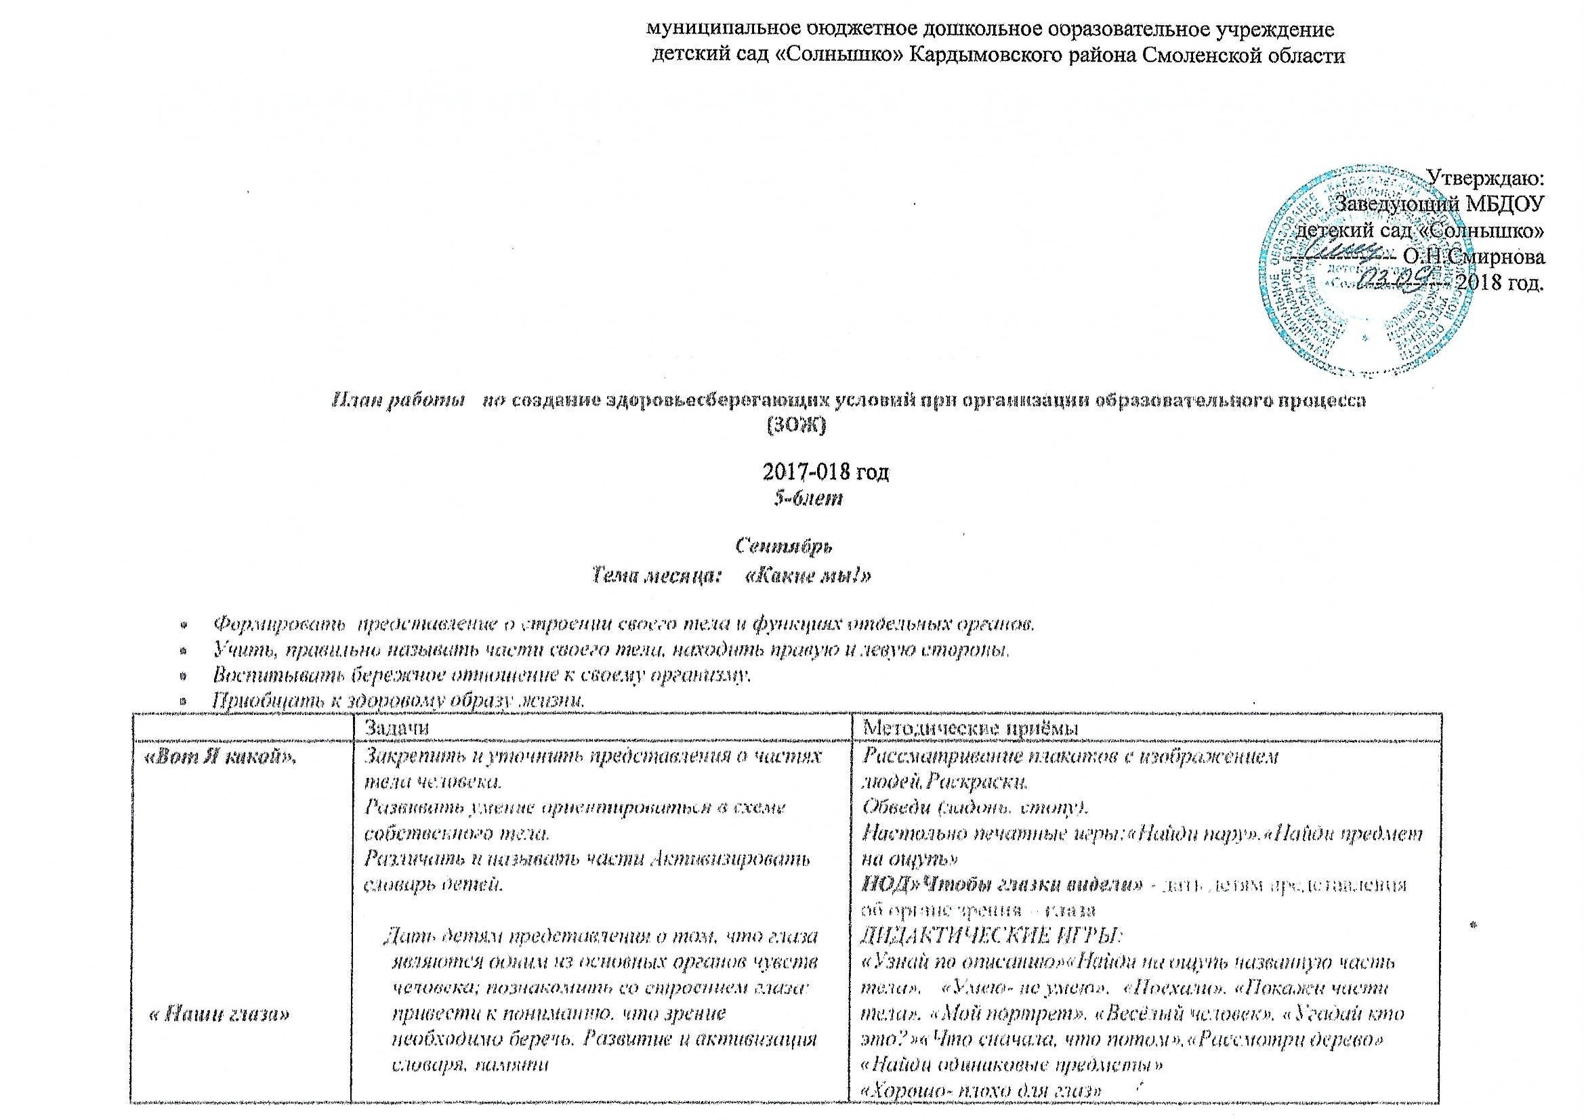

Октябрь
Тема месяца: «Наши помощники».
- Расширять представления детей о своём организме - о функциях носа, ушей.
- Развивать понимание значения и необходимости гигиенических процедур.
- Познакомить с основными правилами ухода за ушами, носом.
- Продолжать формировать навыки здорового образа жизни.
« Такие разные носы?»  « Уши наши помощники»  . | Расширить представления детей о своём организме – о функциях носа, особенностях его строения, значении.  Развивать интерес к познанию своего организма. Закрепить правила безопасности жизнедеятельности, правила ухода за носом.  познакомить детей со строением уха и с основными правилами ухода за ушами; расширить и активизировать словарь детей по данной теме; совершенствовать речь в форме диалога (при показе детьми сценки) работа над выразительностью исполнения; развивать память, слуховое внимание, речевой слух, остроту слуха детей культуру здоровья | Настольно печатные игры:  «Найди пару»  «Цепочка»  Рассматривание альбомов «Такие разные носы» Дидактические игры:  «Узнай предмет по контуру»  «Что полезно, что вредно»  «Носы нужны не только для красы»  «Определи по запаху»  «Угадай кто позвал» «Глухой телефон» «Определи предмет по звуку»  НОД»Мои верные помощники»  Цель: продолжать формировать элементарные представления о роли органов чувств: глаза, уши, нос в жизни человека; Игра-ситуация: «Береги здоровье смолоду» «Мои верные помощники»  Беседа « Чтобы всем здоровым стать, надо носом нам дышать» «Как беречь уши» «Как мы слышим»  Чтение и рассматривание книг "Азбука здоровья", "Уроки Айболита"  Разучивание с детьми сценки "Про нос и язык" (П.Е.Пермяк)

Ноябрь
- Помочь детям понять, что здоровье зависит от правильного питания, еда должна быть не только вкусной, но и полезной.
- Продолжать воспитывать желание заботиться о своём здоровье
- Дать знания о зубах, научить заботится о них.
« Чтобы зубки не болели»  .  « Мы знаем пять органов чувств»  . | научить заботиться о своих зубах. Продолжать формировать представления детей о своём организме. Дать элементарные знания о строении зубов и о профилактике их заболеваний  Обобщить имеющиеся знания о функции органов.  Закрепить гигиенические навыки, умение бережного отношения к органам чувств. | Рассматривание плакатов, иллюстраций.  Настольно - печатная игра:  «Помоги Оле» (подбор гигиен.средств)  НОД»Путешествие в страну зубов» Цель: учить детей правилам ухода за зубами,  Дидактические игры:  «Выбери себе пасту и щётку»  «Перенеси полезные продукты»  «Путешествие хлебного комочка»  Игра- ситуация: «Волшебная щёточка», «Подружись с зубной щёткой»  Беседа: «Для чего мы едим»  «Как избежать болезней зубов»  «Чтобы зубки не болели»  Чтение: Б.Заходер «МаПари -Кари» С.Маршак «Робин -Бобин» В.Драгунский «Мишка и Дениска на ёлке»  Экскурсия «В стоматологический кабинет»
\

Декабрь
Тема месяца: «Мойдодыр.»
- Учить самостоятельно, следить за своим здоровьем.
- Продолжать формировать навыки личной гигиены.
- Познакомить с распорядком дня. Показать важность соблюдения режима.
- Воспитывать желание вести ЗОЖ.
«Режим. Что это?».  .  «Уроки гигиены»  . | Познакомить детей с распорядком дня. Показать важность соблюдения режима в укреплении здоровья каждого человека. Закрепить понятие о значимости режима дня.  Воспитывать желание придерживаться правил по его выполнению  Помочь детям в занимательной форме, играх усвоить понятие “здоровый образ жизни”, “охрана здоровья”, убедить в необходимости соблюдения личной гигиены.  Привитие навыков здорового образа жизни, учить детей самостоятельно следить за своим здоровьем | Дидактические игры:  «Когда это бывает».«Полезно- вредно».«Мой день»«Правила гигиены».  НОД»С утра до вечера»  Цель: Познакомить детей с распорядком дня  Беседы«Чистая вода – для хвори беда».«Уроки гигиены»  «Здоровье в порядке, спасибо зарядке»  Чтение: К.Чуковский «Мойдодыр».  А.Барто «Девочка чумазая».  Аэробика «Зверобика».  Потешки по режимным моментам.  И.Г.Сухина "Мойдодыр, Черномор, Снеговик и другие: Литературные викторины для дошкольников"  Развлечение: «Чистота – залог здоровья  Настольно печатные игры:  Раскраски Трафареты  Рассматривание иллюстраций

Январь
Тема месяца: «Поговорим о болезнях, о микробах и вирусах».
- Дать детям элементарные представления об инфекционных болезнях и их возбудителях.
- Сформировать представление о болезнях, микробах и вирусах.Активировать словарь по теме.

«Почему мы болеем?».  « Наши враги- микробы» | : Сформировать представление о здоровье, болезнях и микробах.  Продолжать формировать навыки здорового образа жизни. Активизировать словарь детей по теме  Продолжать знакомить с вредными факторами, которые влияют на наше здоровье. Закрепить представления о микробах, грязи, болезнях.  Воспитание культурно - гигиенических навыков | Дидактические игры:  «Что ты знаешь о…?»  «Скорая помощь».  «Опасно_ не опасно».  Игра- ситуация:  «Как беречь здоровье ребёнка».  «Грязь и микробы наши враги».  НОД »Микробы и вирусы» Цель: Формирование у  дошкольников представления о здоровом образе жизни.  Беседа: «Здоровье и болезнь».  «Для чего нужны лекарства».  Чтение:  Г.Остер «Петька-микроб»,С.Михалков «Чудесные таблетки», «Грипп»  Рассматривание плакатов.  Раскраски ,рисование»Микробы на ладошках»  Развлечение: «Приключения кота Музика в мышином королевстве

Февраль
Тема месяца: « Спорт».
- Способствовать становлению у детей ценностей ЗОЖ.
- Закрепить знания о том, что занятия спортом очень полезны для здоровья.
- Вызвать у детей желание совершенствовать физическое развитие.
- Поддерживать интерес к занятиям спортом.
«Здоровье в движении».  . | Расширять представление детей о том, что здоровье человека зависит от его движений. Вызвать желание совершенствовать физическое развитие. Поддерживать интерес к занятиям физическими упражнениями, спортом | Спортивное развлечние »Спортландия»  Цель; приобщать детей к традициям большого спорта.  Дидактические игры:  «Кому что нужно».  «Что изменилось».»Угадай вид сорта по паказу»Рисование «придумай значок с видом спорта»  «Почини спортивную форму».  «Что мы видели не скажем, а что, делали покажем» ,»Назови спортсмена»  Игры- ситуации:  «Зимние забавы».  Беседы: «О закаливании организма».  Чтение: А. Барто «Я расту».  С.Маршак «Великан».С.Прокофьев»Олимпийские кольца»  Настольно печатные игры:  «Сложи картинку»  Просмотр альбома и фотографий с известными спортсменами.  Рассматривание картинок с различными видами спорта. Вечер загадок и игр»Мы дружим с физ-ой»

Март
Тема месяца: «Неболейка»
- Научить, самостоятельно следить за своим здоровьем
- Дать знания о простейших приёмах самооздоровления.
- Закрепить знания о значении витаминов.
«Я здоровье берегу!».  «Знакомьтесь витамины». | Научить детей самостоятельно следить за своим здоровьем, знать простейшие приёмы самооздоровления (самомассаж, , закаливание  Закрепить знания о значении витаминов для здоровья человека.  Воспитывать желание вести ЗОЖ. | Раскраски по теме «Овощи ,фрукты Упр-я самомассажа (показ вос-ля)  Разрезные картинки.  Рассматривание иллюстраций по теме «Закаливание»  Дидактические игры:  «Лабиринты»  «Пища полезная и вредная»  «Пищевое лото».  «Подбери одежду»  Игры-ситуации:«Чтобы нам не болеть».  «Одежда и здоровье».  Беседа: «Почему надо есть овощи».  «Полезные советы».  НОД»Витамины для здоровья  Цель: вызвать у детей желание заботится о своём здоровье.  Точечный массаж.  Гимнастика для глаз.  Чтение:  И. Семёнова «НЕБОЛЕЙКА»  К. Чуковский «Доктор Айболит».  Л. Деляну «Носом - шмыг»  Развлечение: «Очищение души» (сказкотерапия

Апрель
Тема месяца: «Безопасность в быту».
- Сформировать понимание какую опасность представляют спички
- Развивать мышление и умение детей применять полученные знания для правильного выбора своих действий в опасных ситуациях.
«Спички не тронь, в спичках- огонь | Формировать представление о предметах, которыми пользоваться детям категорически  запрещено - спички, газовые плиты, печка, учить поведению в экстремальных ситуациях: привлечь внимание взрослых, позвать на помощь | НОД Спички детям не игрушка»  Цель:: Расширять и уточнять знания детей о правилах пожарной безопасности в повседневной жизни  С/ игра «Семья» -упражнять в проигрывании сюжета «Пожар в доме»  П/и «Вода и пламя» - развивать навыки бега,.  Ситуации «Как бы ты поступил?»- знакомство с правилами обращения со спичками, эликтр.. приборами.  Е. Хоринская « Спички - невелички») Разучивание поговорки «От шалости до беды — один шаг»  Сказки «Соломинка, уголь и боб». «Три брата» -показать, что огонь может приносить не только вред, но и пользу.

Май
Тема месяца: « Безопасность на природе».
- Воспитывать стремление быть ближе к природе, черпать в ней силы, здоровье, в случае болезни лечиться её средствами.
- Дать знания о лекарственных и ядовитых растениях.

«Зелёная аптека» | Познакомить детей с лекарственными ягодами и растениями нашей местности. Научить различать и правильно называть. Сформировать у детей понятия о взаимосвязи растительного и животного мира.  Закрепить и расширить представления детей о лекарственных растениях.  Воспитывать у детей бережное отношение к миру растений | НОД» В гости к Лесовичку»  Дидактические игры:  «Наши помощники растения»  «Знаешь ли ты растения»  «Чудесный мешочек»  «Чей голос?»  «Кто как разговаривает»  «Угощение»  «Кто где живёт»  Игра-ситуация: «Маша обедает»  Чтение:  Раскраски  Рассматривание альбомов  Загадки детям о лекарственных растениях  Д/и «что лишнее»  Общение «Если ты в лесу поранил ногу»  Д/и «Лекарства под ногами»  «»  «Лекарственные растения

